|  |
| --- |
| Môn học phát triển ứng dụng hệ thống thông tin hiện đại – Bộ môn hệ thống thông tin – khoa công nghệ thông tin – trường đại học khoa học tự nhiên |
| Thiết kế chi tiết chức năng hệ thống |
| Quản Lý Khách Sạn |
|  |
| **Biên soạn: Đặng Văn Trí** |
| **1/11/2017** |

# Tham chiếu

|  |  |  |
| --- | --- | --- |
| Mã số | Tên tài liệu | Phiên bản |
| KS-1 | Khảo sát hệ thống | 1.1 |
| SRS-01 | [SRS] [Tên nhóm] Quản lý khách sạn | 1.0 |
| FR-01 | Phân tích chức năng | 1.0 |
| FD-01 | Thiết kế chức năng | 1.0 |

# Thông tin tài liệu

|  |
| --- |
|  |

|  |  |  |  |  |  |
| --- | --- | --- | --- | --- | --- |
| Mã số | Tên tài liệu | Nội dung cập nhật | Phiên bản | Tác giả | Mô tả |
| DD-01 | Thiết kế chi tiết | Khởi tạo |  | Đặng Văn Trí | Thiết kế chi tiết các chức năng hệ thống quản lý nhân viên trong công ty. |

# Kiến trúc hệ thống

## Quản lý tài khoản nhân viên

### Sơ đồ lớp hệ thống

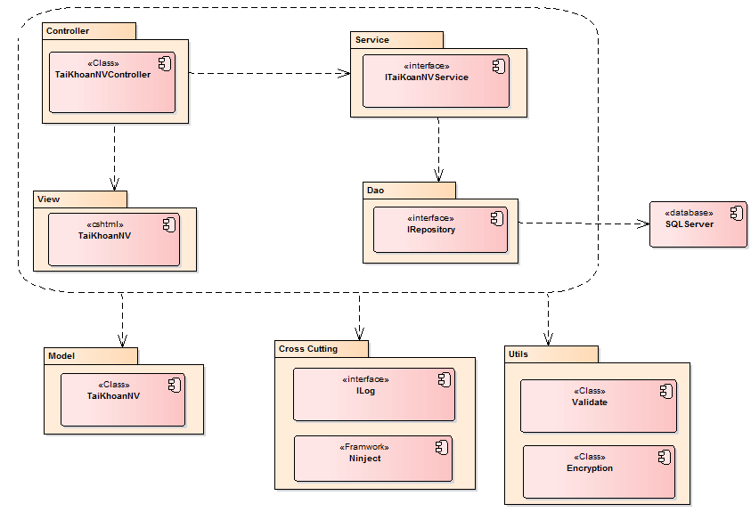

### Sơ đồ lớp chi tiết

Mã số: **DCLS_TaiKhoanNV**

Tham chiếu: Tbl_TaiKhoanNV , [FRA] [CLS] [1.5.4]

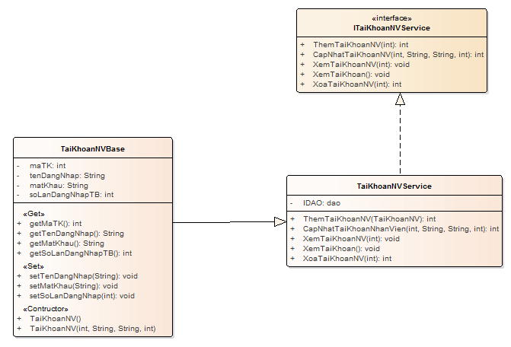

## Quản lý trạng thái nhân viên

### Sơ đồ lớp hệ thống

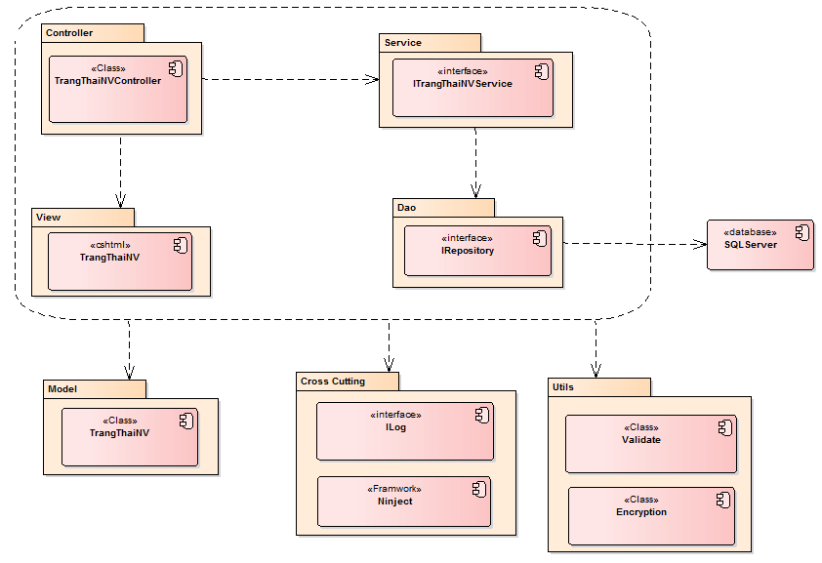

### Sơ đồ lớp chi tiết

Mã số: **DCLS_TrangThaiNV**

Tham chiếu: Tb1_ TrangThaiNV, [FRA] [CLS] [1.5.5]

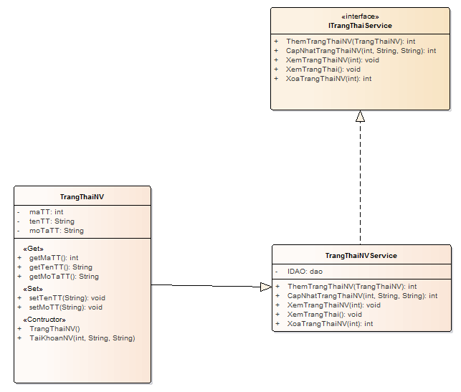

## Quản lý vai trò của nhân viên

### Sơ đồ lớp hệ thống

# 

### Sơ đồ lớp chi tiết

Mã số: **DCLS_VaiTro**

Tham chiếu: Tbl_VaiTro, [FRA] [CLS] [1.5.6]

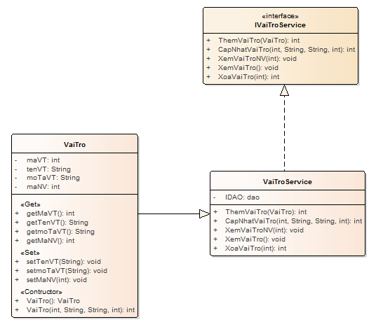

## Quản lý phòng ban

### Sơ đồ lớp hệ thống

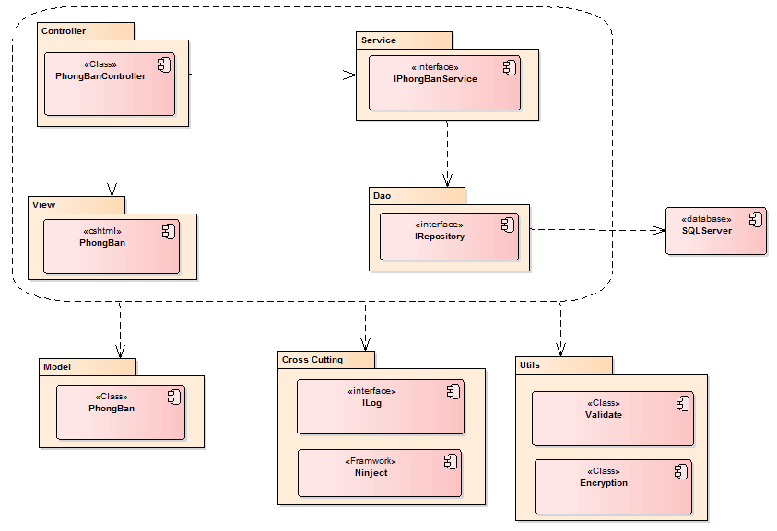

### Sơ đồ lớp chi tiết

Mã số: **DCLS_PhongBan**

Tham chiếu: Tbl_PhongBan, [FRA] [CLS] [1.5.7]

